Kedves Versenyző! A versenyben a feladatlapon szereplő eljárásneveket használd! A programjaidat a munka végeztével lemezre kell mentened a versenybizottság által adott kód szerint.
1. feladat: Zászlók (32 pont)
A hajókon a tengerészek az ábécé betűit zászlókkal jelölik. Rajzold meg a zászlókat (ee – felül kék, alul piros; ll – sárga-fekete kockás; pp – körben kék, té – piros-fehér-kék, uu – piros-fehér kockás)! A zászlók 40*60-as téglalapok legyenek, fekete kerettel!
   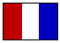 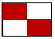
ee ll pp té uu
2. feladat: Optikai csalódás (25 pont)
Sok esetben válunk optikai csalódás áldozatává, amikor egy ábrát másnak látunk, mint amilyen a valóságban, mint a következő felaadtban. Rajzold meg a két mintát (opt1, opt2): a függőleges vonalak 100 egység hosszúak, a ferde vonalak 50 egység hosszúak legyenek, mindegyik 3-as vonalvastagságú! Aa bezárt szögek 60, illetve 120 egységnyiek legyenek.
opt1:  opt2: 
Készíts a mintákból sorokat (sor1 :darab, sor2 :darab, sor3 :darab)! A :darab paraméter mutatja meg, hogy a mintaelemekből hány darabot használtunk fel.
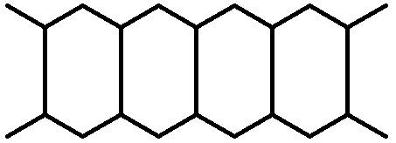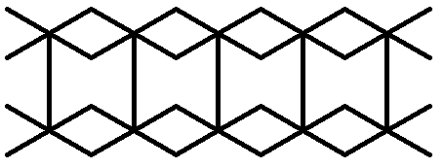
sor1 5 sor2 5 sor3 5
3. feladat: Tűzoltóautó (18 pont)
Készítsd el az ábrán látható piros tűzoltóautót (tűzoltó :méret), ahol a :méret paraméterrel adhatjuk meg a tűzoltóautó nagyságát (a létra alatti téglalap magasságát).
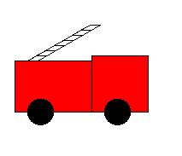
tűzoltó 60
Elérhető összpontszám: 75 pont +25 pont az 1. fordulóból

http://www.anbg.gov.au/images/flags/signal

